Nom de l’établissement  Adresse – Téléphone – e-mail | BTS Cybersécurité Informatique et réseaux ELectronique  Option A Informatique et Réseaux | Session 20xx  Candidat apprenti

Titre du projet
Extrait du référentiel de formation :
Forme ponctuelle
L’épreuve prend la forme d’une épreuve ponctuelle orale d’une heure.
Elle prend appui sur un projet de 150 heures encadré par les enseignants de Sciences et Techniques Industrielles et les enseignants de Physique.
1. Candidats apprentis.
Le candidat réalise et met en service tout ou partie d’un ouvrage, d’une installation, d’un équipement sur un support authentique à caractère industriel qui utilise des technologies actuelles. L’évaluation doit porter sur la maîtrise individuelle des compétences.
Pour les apprentis les projets doivent impérativement être développés dans l’entreprise.
Le support technique et la problématique professionnelle proposés sont validés lors d’une commission annuelle académique qui se tiendra, sous la responsabilité de l’inspecteur en charge du diplôme, lors du premier trimestre de l’année scolaire de l’examen.
Support du projet
Le projet doit se référer à un support technologique industriel caractéristique de l’environnement propre au BTS CIEL.
Il est défini par un dossier remis au candidat qui doit comporter :
− la situation du projet dans son contexte ;
− le cahier des charges comportant une formulation suffisante et précise des besoins du demandeur ;
− les contraintes techniques et économiques,
− les ressources mises à disposition,
− les délais.
À l’issue du projet, l’apprenti au centre d’examen un dossier technique unique représentatif de l’ensemble du projet. Ce dossier comprend 30 pages.
Validation des projets
Pour chaque établissement préparant à l’examen, les professeurs de spécialité et les professeurs de Physique définissent les projets et constituent les dossiers remis aux candidats.
Dans le premier trimestre de la seconde année, les dossiers de projet sont proposés à la commission de validation mise en place par l’autorité rectorale pour :
− examiner et valider les propositions des équipes enseignantes pour les candidats en formation (scolaires, apprentis, etc.) ;
− d’estimer la difficulté du travail demandé en fonction de la répartition des tâches.

Les documents validés lors de cette commission seront communiqués aux candidats et définiront de façon contractuelle le travail à réaliser pour l’examen. Ces documents sont à joindre au dossier de l’étudiant afin qu’ils puissent être consultés par la commission d’interrogation qui sera ainsi renseignée des limites et des conditions du travail qu’il avait à réaliser.
Les projets qui ne seraient pas validés ou qui nécessiteraient des modifications importantes devront être présentés à nouveau devant la commission de validation. En cas de non validation le candidat ne pourra pas se présenter au BTS.

L’apprenti :
Nom : Prénom :
Service dans lequel il travail :

L’entreprise d’accueil :
Nom :
Adresse :
Siret :
Activité principale :
Tuteur
Nom : Prénom :
Fonction : Diplôme :

Centre de formation :
Nom :
Professeur de Sciences et techniques Industriels
Nom : Prénom :
Professeur de Sciences Physiques
Nom : Prénom :

Synthèse du projet :

____________________________________________________________________________________
Présentation de l’entreprise :

____________________________________________________________________________________
Présentation générale du système supportant le projet :

____________________________________________________________________________________
Analyse de l’existant :

_____________________________________________________________________________________
Expression du besoin / problème à résoudre / Contraintes techniques :

_____________________________________________________________________________________
Énoncé des tâches à réaliser par l’apprenti :

Contexte d’application :
(milieu industriel, cloud, data, cybersécurité, valorisation de données, supervision, etc.)

Description des entrées et données (1 item ou plus à cocher)
Descriptions
Capteurs
Données collectées
Flux entrants
API
Fichiers

- Sorties du système :
Résultats produits | Descriptions
Commandes d’actionneurs
Visualisations (IHM)
Alertes
API
Logs

Ressources mobilisées
- Matériel : serveurs, postes clients, équipements réseau, capteurs, automates, etc.

- Logiciel : environnements de développement, langages (Python, C++, Java…), SGBD, outils cloud, conteneurs, frameworks…

- Organisation : gestion de projet (Jira, Trello, Git, etc.), méthodologie (cycle en V, agile, scrum…).

Résultats obtenus
- Démonstrateur / prototype / maquette (mise en service effective d’un système ou d’un service) .

Joindre en annexe, les documents explicitant le projet : photos, fiches techniques descriptives, procédé(s) mis en œuvre, cahier des charges simplifié, schémas etc…

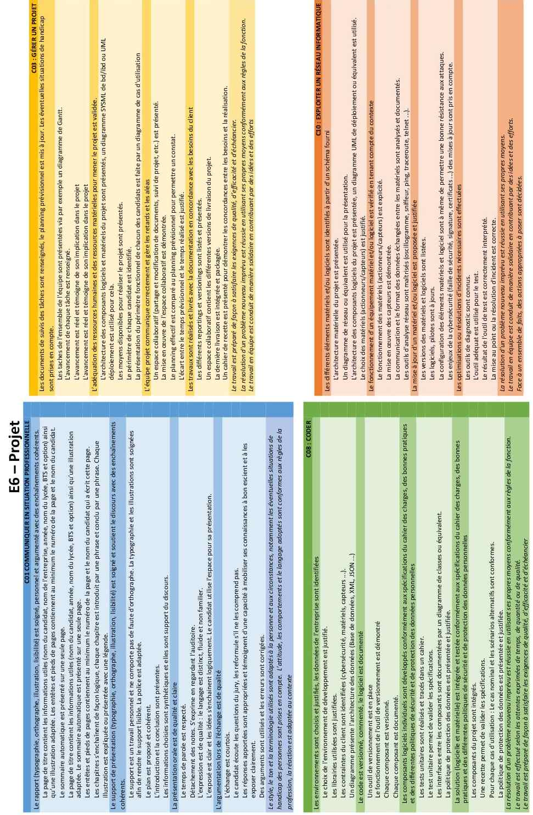

Avis de la commission

- Les concepts et les outils mis en œuvre par l’apprenti correspondent au niveau des exigences techniques attendu pour cette formation :
oui / à reprendre
- L'énoncé des tâches à réaliser par l’apprenti est suffisamment complet et précis :
oui / à reprendre
- Les compétences requises pour la réalisation ou les tâches confiées l’apprenti sont en adéquation avec les savoirs et savoir-faire exigés par le référentiel :
oui / à reprendre
- Le projet proposé par l’entreprise au candidat correspond à un support authentique à caractère industriel qui utilise des technologies actuelles :
oui / non / insuffisant
Commentaires

Validation : Oui Non à reprendre

Date : Le président de la commission

